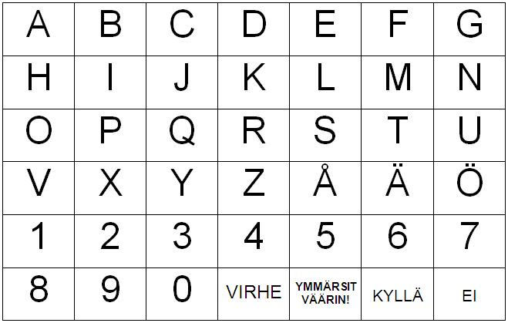

Jokainen voi joutua tilanteeseen, jossa ei pysty puhumaan ymmärrettävästi sairauden, vamman tai puheen tuottoa estävän hoitotoimenpiteen vuoksi. Kommunikaatio voi olla myös vaikeaa jos kielitaito on rajallinen. Kokemus voi olla kaikille ahdistava ja tärkeän tiedon välitys voi vaarantua. Tietotekniikka- ja kommunikaatiokeskus Tikoteekki on tehnyt tämän esitteen tukemaan kommunikointia näissä tilanteissa.

- Piirroksilla, valokuvilla ja erilaisilla kommunikointitauluilla voidaan tukea vuorovaikutusta ja keskustelua silloin, kun henkilö ei kykene puhumaan tai hän ei ymmärrä puhetta.

- Kommunikointitaulua voi käyttää potilas sekä henkilökunta. Taulusta osoitetaan kuvia, sanoja, kirjaimia. Mikäli potilas ei pysty itse osoittamaan taulusta, kommunikointikumppani luettelee asioita yksitellen ja odottaa hänen kuittaustaan yhteisesti sovitulla tavalla (esim. silmiä räpäyttämällä, nyökkäämällä tms.).

- Tämä kommunikointitaulu on suunniteltu ensiavuksi kommunikoinnin vaikeuksiin ja tilapäiseen käyttöön. Jos kommunikointivaikeudet jatkuvat, tarvitaan yksilöllistä kommunikoinnin arviointia.

Lisätietoa:

- Kommunikoinnin arvioinnista ja apuvälinepalveluista alueittain
www.tikoteekkiverkosto.fi/palvelut-alueittain/
- Tietoa ja materiaalia kommunikoinnin tukemiseen
www.papunet.net


www.tikoteekki.fi
Tulostusversio: www.papunet.net/materiaalia

.papunet.net

ENSIAPUA KOMMUNIKOINTIIN ENSIAPUA KOMMUNIKOINTIIN

Kirjoita tähän usein toistuvat pikaviestit:

Kyllä/
Hyvä

Ei/
Huono

Mennyt
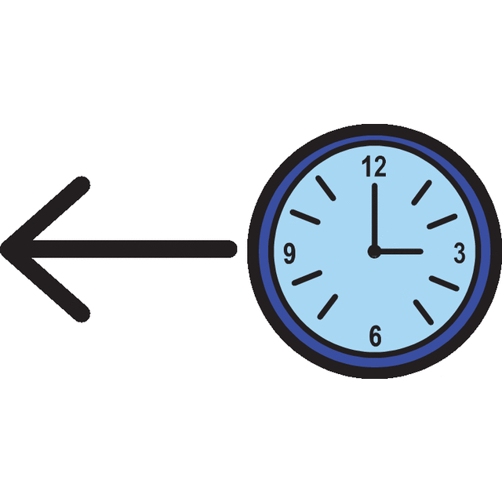

Tuleva
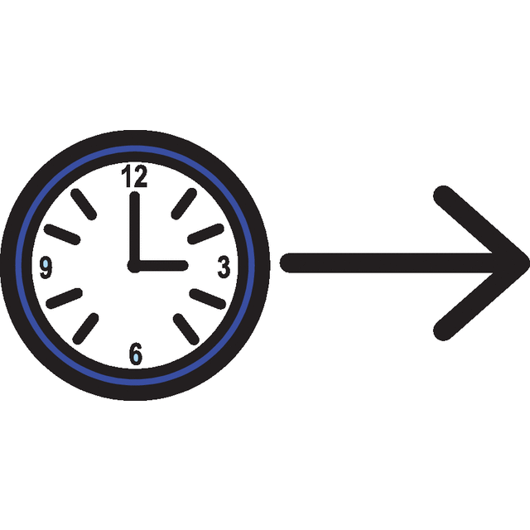

Ymmärrän
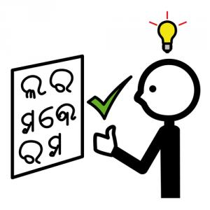
En ymmärrä

Jotain
muuta/
Joku
muu

En voi puhua, mutta kuulen ja ymmärrän.
Puhu selkeästi, rauhallisesti ja minuun keskittyen.
Osoita kuvaa, josta haluat keskustella tai kysyä.
Anna minulle riittävästi aikaa vastaamiseen.
Tarkista ymmärsitkö oikein!

Verenvuoto
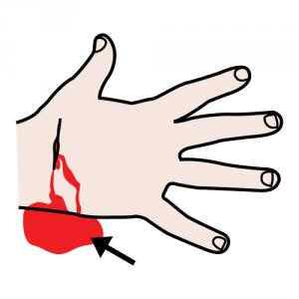

Mitä tapahtuu?
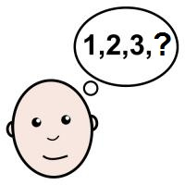
Mitä?

Seis!

Missä?

Milloin?
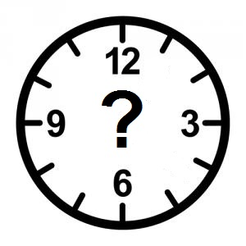
Miksi?

Kuka?

En voi puhua, mutta kuulen ja ymmärrän.
Puhu selkeästi, rauhallisesti ja minuun keskittyen.
Osoita kuvaa, josta haluat keskustella tai kysyä.
Anna minulle riittävästi aikaa vastaamiseen.
Tarkista ymmärsitkö oikein!

Puoliso

Vierailla
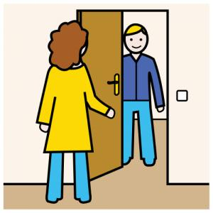

Koti

Soittaa
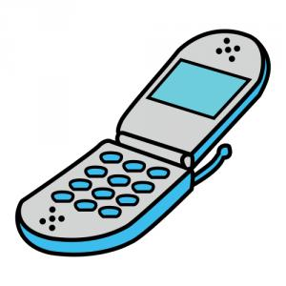

Raha

Kuulolaite
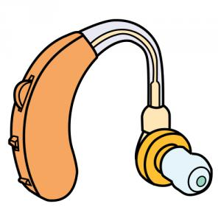
Hampaat
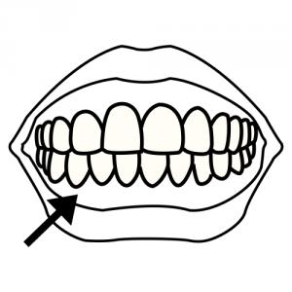
Silmälasit

Vaatteet
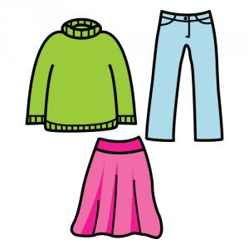
Perhe
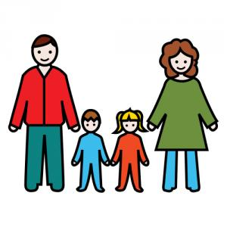
Sukulainen
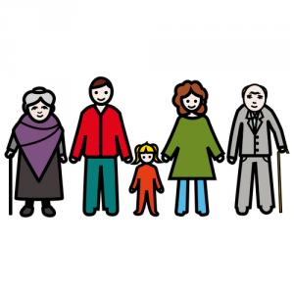
Ystävä
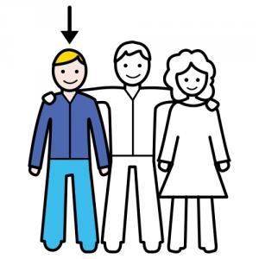
Kotieläimet
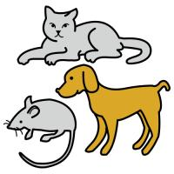
Televisio/
radio
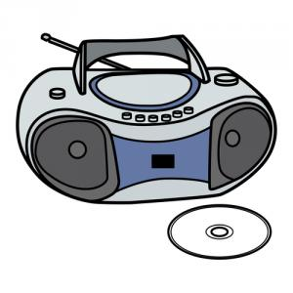

Lapset

Palovamma
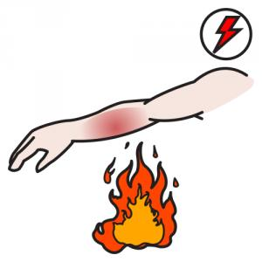
Murtuma
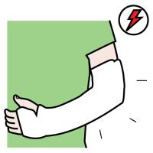
Kaatua


Vaikea hengittää

Sydän
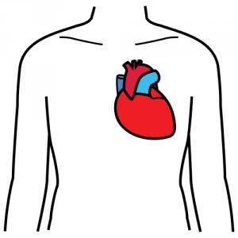
Aivot
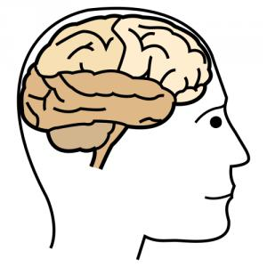
Ambulanssi

Sairaala

Kotiin ja perheeseen liittyvät asiat
Allergia
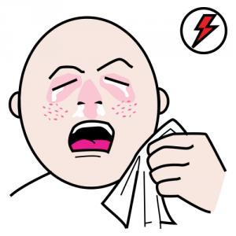
Kuuma
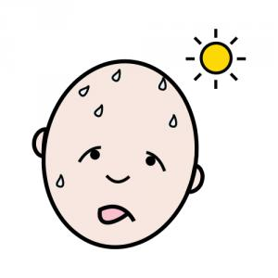
Vointiin ja tunteisiin liittyvät asiat
Mitä on tapahtunut?
Sairaalaan liittyvät asiat
Siirto
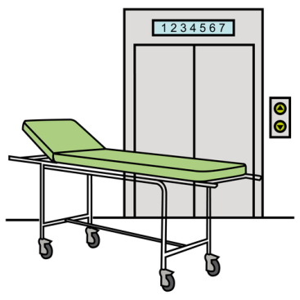
Lääke

Odottaa
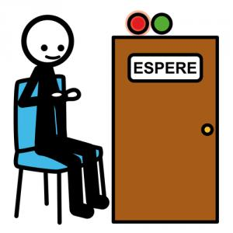
Pyörätuoli
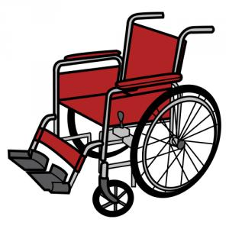
Verikoe
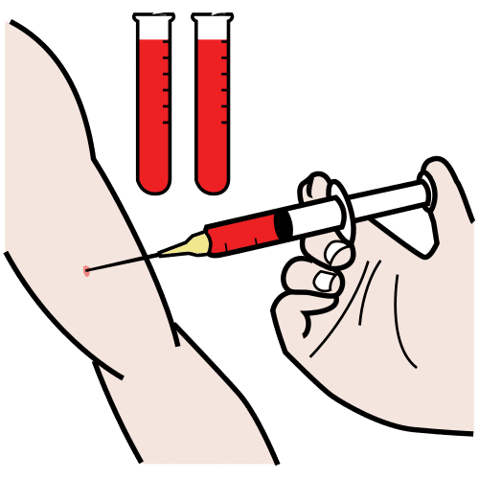
Terapeutti
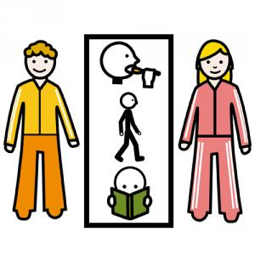
Suihku
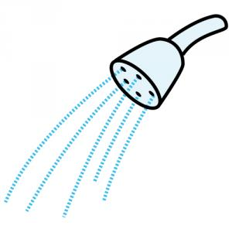
Röntgen
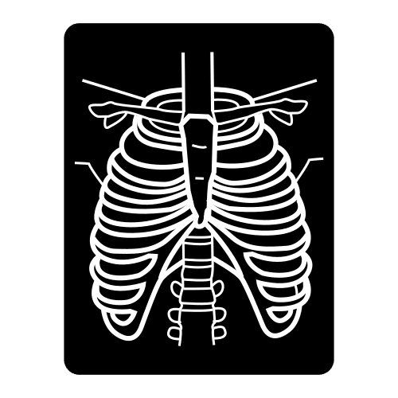
Hoitaja
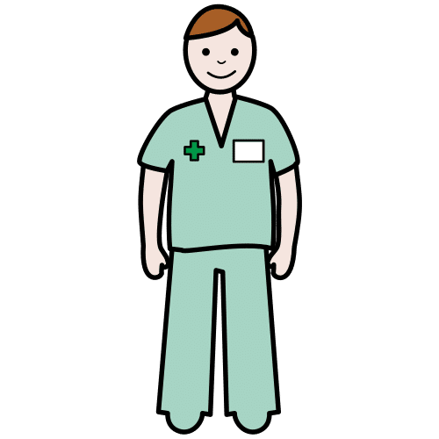
Lääkäri

Leikkaus
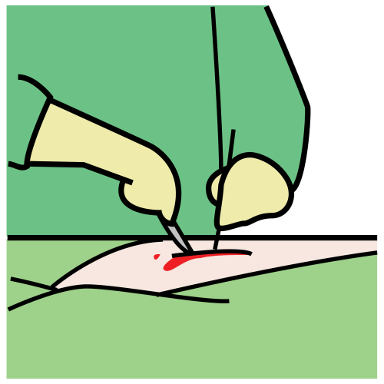
WC
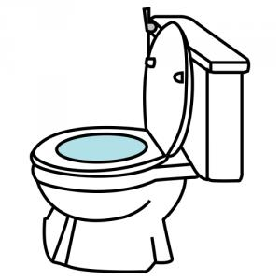
Nälkä

Väsynyt

Huono olo
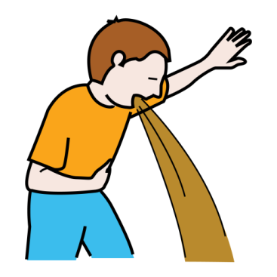
Kipu

Kylmä
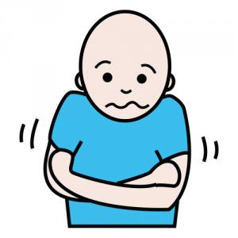
Kuume
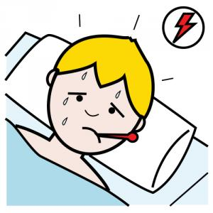
Huono asento
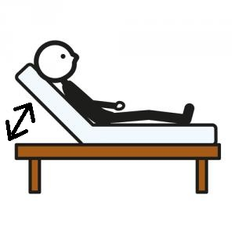
Kutitaa
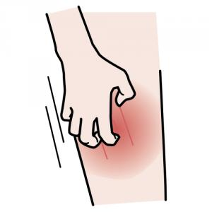
Kaikki hyvin

Muistamaton

Surullinen

Vihainen

Pelottaa
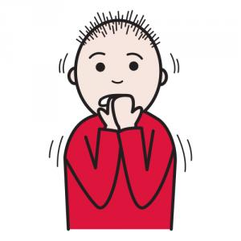
Jano
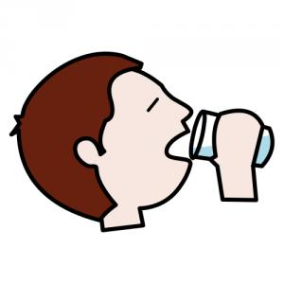
Sairas
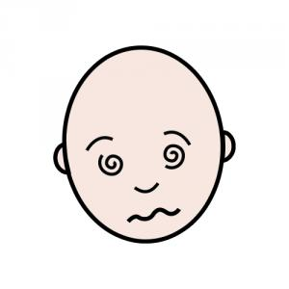
Miten?


